Sklep z hulajnogami
Podróż do pracy potrafi być problematyczna. Zwłaszcza, gdy ciężko się obudzić, a w drodze do pracy czekają nas korki. Dlatego warto w takich sytuacjach przerzucić się na pojazd, który pokona wszelkie niedogodności na trasie i sprawi, że zaoszczędzimy sporo czasu.

Pewnie niejednokrotnie wędrując po mieście widziałeś ludzi jadących na elektrycznych hulajnogach. Trend ten staje się coraz bardziej popularny w naszym kraju. Na elektronicznych hulajnogach jeżdżą zarówno młodsi użytkownicy, jak i starsi. Jednym z często odwiedzanych miejsc przez sympatyków ekologicznych jednośladów jest warszawski sklep z hulajnogami Ecohulajnogi. Sklep ten prowadzi sprzedaż zarówno stacjonarną, jak i przez Internet.

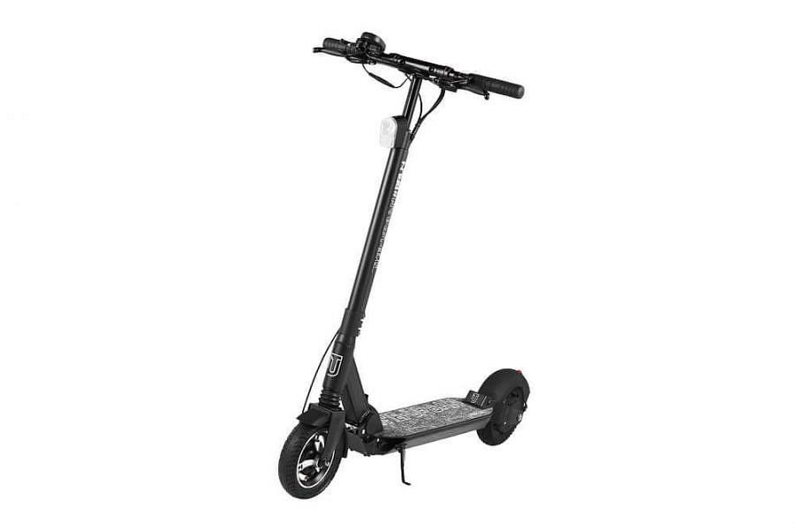
Ecohulajnogi to dystrybutor światowej klasy hulajnóg elektrycznych. Ten sklep z hulajnogami elektrycznymi posiada w swojej ofercie marki jak: The-Urban, Egret oraz, Xiaomi. Dodatkowym atutem przemawiającym za wizytą w tym miejscu jest fakt, że można się tu zaopatrzyć w niezbędne części zamienne. Dzięki czemu żadne usterki nie będą nam straszne. Ecohulajnogi posiada wykwalifikowaną kadrę pracującą, która w każdej chwili gotowa jest udzielić niezbędnej pomocy i dać potrzebne wskazówki.
Ecohulajnogi to sklep z hulajnogami elektrycznymi, który jest nieszablonowy, ponieważ możesz przetestować produkty po wcześniejszym zapisaniu się, ale w przypadku, gdy nie chcemy kupić produktu możemy go czasowo wypożyczyć. To bardzo dobra alternatywa dla komunikacji miejskiej. Przekonaj się ile jeszcze zalet ma korzystanie z elektrycznych jednośladów i sprawdź ofertę sklepu Ecohulajnogi.

